SAM 07 MARS 2009

Salle des fêtes
Place de la Mairie

08140 DOUZY

ARDENNES
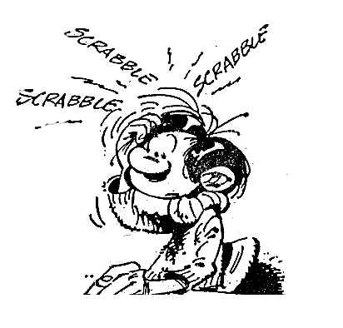

3ème TOURNOI HOMOLOGABLE EN 3 PARTIES
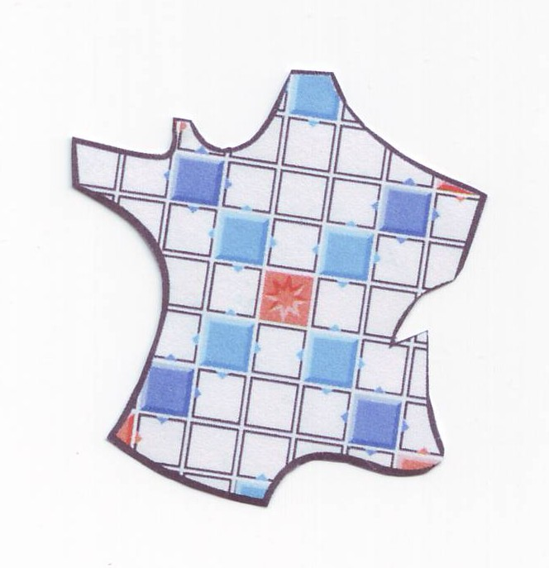

Homologué par les Fédérations française, belge et luxembourgeoise
DOUZY

10h - 14h – 16h30

Capacité de la Salle : 70 joueurs
Etape du grand prix

Renseignements et inscriptions : Avant le 01 mars 2008

REGLEMENT A L’INSCRIPTION

Chèque à l’ordre du SCRADOUZ

Monique MICHEL
8 bis Avenue du Général de Gaulle – Appt 46
TARIF:

ADULTE : 18€

JEUNE : 9€

08200 SEDAN
Tél : +333.24.27.62.90

Inscriptions par mail : scradouz@gmail.com

Signaler les tables fixes lors de l’inscription

* TROPHEE AU VAINQUEUR
* COUPES AUX 1ers DE CHAQUE SERIE
* COUPE AU 1er JEUNE
* CADEAU SOUVENIR A CHACUN ET 3 GROS LOTS TIRES AU SORT (VALEUR 500 €)

MIDI : ASSIETTE ARDENNAISE : 8 € SUR RESERVATION UNIQUEMENT

PATISSERIES MAISON - BOISSONS

